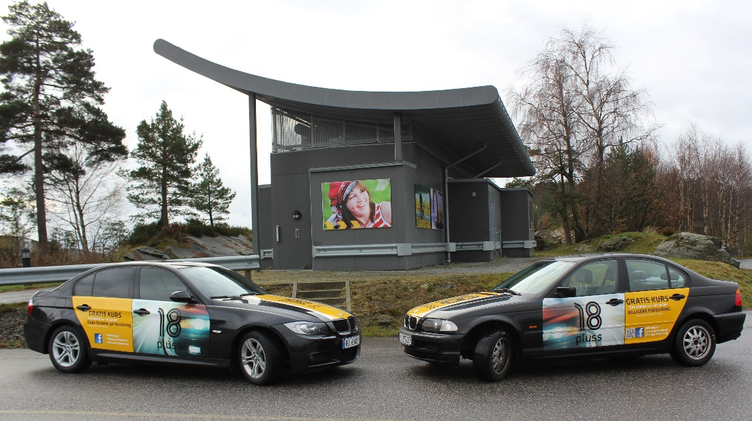

Årsrapport 2018 Trafoen /18pluss
INNHOLD
Innhold
Trafoen: 4
Tanker bak Trafo-opplegget 4
18pluss 5
Trafo/18pluss-samarbeidet 5
Samarbeidspartnere og styringsgruppe 7
Instruktører 2018 8
Budsjettrammer 10
Aktivitet Trafoen 11
Link til oppgaven til alle 12
Aktivitet 18pluss 13
18pluss kursene 13
Russebilkontroll 14
Instruktørsamlinger 14
Skolebesøk og samarbeid 15
Videregående 15
Lærlinger 15
Universitetet 16
Andre aktiviteter 16
Nyttårsaksjonen 2018 16
Stands 16
Refleksdag 17
Besøk hos oss 17
Faglig oppdatering 18
TØI-seminar 18
Resultatkonferansen for trafikksikkerhet 2018 18
Frokostmøte 07 Media Sør 19
Hospitering 19
Endringer fra 2019 19
Endringer i instruktørgruppa 19
Forsikringsfordeler bortfaller. 19
Media 20
Oppsummering og utfordringer 20

Trafoen:
Trafoprosjektet startet som et trafikksikkerhetsprosjekt i Kristiansand 17. mars 2005 og ble gjort permanent i 2007.
Tiltaket har som målsetting å påvirke deltakernes bevissthet, oppfatning og holdning til risiko, samt øke forståelsen for årsak til – og konsekvensen av ulykker. Navnet TRAFO kommer fra ordet transformasjon, som betyr endring /forandring.
Geir Sundet var leder av Trafoen de 9 første årene. Da han sluttet i november 2013 tok Marit Bech Olsen over ansvaret for begge trafikksikkerhetstiltakene, Trafoen og 18pluss.
Leder har det overordnede ansvaret for Trafoen og 18pluss, mens en fast ansatt veileder organiserer bruken av Trafoen, har det pedagogiske ansvaret for instruktørene der og er selv instruktør. Veileder i Trafoen har også ansvar for drift og vedlikehold av tiltakets webside.
Trafoen har i dag totalt 8 instruktører. Det er Vest-Agder fylkeskommune som finansierer og eier tiltaket, mens ansettelsesforholdet for Trafo-ansatte ligger hos Skandinavisk Trafikksenter.
Du kan eventuelt finne mer om Trafoens Bakgrunn og historikk på hjemmesiden:
www.trafoen.no
Vår visjon: Vi vil at du skal overleve!

Tanker bak Trafo-opplegget
Den pedagogiske tenkingen bak Trafo-opplegget bygger på et ønske om størst mulig egenaktivitet og engasjement blant deltakerne. Man søker å nå holdninger og selvinnsikt gjennom mobilisering av følelser. Dette er helt i tråd med tankene slik de har vært fra oppstarten. Trafoens paroler er respekt, anerkjennelse og likeverd.
Vi kan nok ikke endre holdninger hos noen i løpet av en time, men vi kan kanskje pirke borti noe. Gi deltakerne ei spire til noen nye måter å tenke på.
«Det jeg hører glemmer jeg, det jeg ser husker jeg, det jeg gjør forstår jeg.»
Konfucius
Vi har valgt å legge oss på ei nedre aldersgrense for Trafodeltakelse på 15 år, da dette vurderes som nødvendig minstealder hva gjelder modenhet og en viss evne til selvinnsikt. Denne aldersgruppen (15-16 år) er midt i prosessen for holdningsdannelse og tanken er at det er nyttig med innspill om trafikksikkerhet og samtale rundt disse tingene nettopp som en del av denne sosialiseringen.
For øvrig er tanken for alle deltakere at en gjennomgang i Trafoen skal være gjenkjennbart og at det de opplever skal føles relevant for dem. «Alle kan faktisk havne i ei ulykke».
Ønsket er at opplegget skal appellere til både hodet, hjertet og magen, der etter-samtalen ikke skal gi svar eller gjøre bruk av pekefinger, men heller være en arena for deltakernes egne følelser, og for likeverdig samtale. Videre ønsker vi at opplegget skal kunne gi deltakerne noen nye tanker med på veien og at de blir mer klar over sine egne styrker og svakheter som trafikanter. I tillegg er tanken og ønsket at de skal gå ut døren etter Trafo-besøket med en større og dypere risikoforståelse enn de hadde da de kom og at dette igjen skal gjøre dem mer bevisste på egne valg og handlinger i trafikken, enten de er 15, 18 eller 60 år.

18pluss
18pluss er et modulbasert kurs, der Trafoen er den ene modulen. Skadestedsbehandling og Banekjøring med bil er de andre.
Målgruppa til 18pluss er ungdom mellom 18-25, som har sertifikat klasse B (foreløpig bare manuelt gir) og er hjemmehørende eller går på skole i Agder.
18pluss går et skritt lenger enn Trafoen, der følelsene stimuleres i større grad. 18pluss kurset er praktisk, og ungdommene dras med gjennom handlinger der de opplever situasjoner fysisk.
De møtes ved ankomst i klasserom, der de risiko vurderer seg selv etter en skalering. De deles deretter inn i tre grupper a maksimum seks stykker. Målet er å få gruppen blandet med tanke på hvilken type risikotager man selv mener man er. Gruppene rullerer så mellom de tre postene, banekjøring, skadested og Trafoen. Det brukes 75 min på hver post.
Vi ønsker ingen belæring og ingen pekefinger. Respekt, anerkjennelse og likeverd er viktig for oss. Formålet er at den enkelte deltaker skal få en dypere kunnskap om sin egen risiko for å havne i en trafikkulykke, gjennom å få noen opplevelser i de praktiske øvelsene.
18pluss har en egen nettside http://18pluss.no/ og en Facebook side der man ønsker daglig aktivitet, https://www.facebook.com/18pluss.no/
I Norge har vi systematisk Trafikksikkerhetsopplæring helt fra barnehagealder og frem til og med ungdomsskolen. Den obligatoriske opplæringa for alle slutter den dagen vi får førerkortet. Dette er et tankekors når vi vet at de 10 farligste årene i trafikken er årene mellom 15 og 25 år. I denne perioden er trafikkulykker en av hovedårsakene til død og alvorlig skade.
Statistikk viser at ungdom mellom 16-25 år fortsatt er overrepresentert i trafikkulykker, selv om gruppa 45-60 år er den gruppa som viser seg har vært stabil og heller økende siste tiår.

Trafo/18pluss-samarbeidet
18pluss-prosjektet ble utviklet og kom i stand ut i fra Trafo-konseptet og Trafoen har vært en av tre moduler på 18pluss-kursene helt fra oppstarten av disse i 2006.
Trafoen og 18pluss er tette samarbeidspartnere og de aller fleste instruktørene som jobber i Trafoen jobber også for 18pluss.
Lederen av Trafoen/18pluss og veilederen i Trafoen jobber tett sammen i team og avlaster hverandre når det trengs. Vi legger stor vekt på å markedsføre hverandre når vi er ute. Ofte reiser vi sammen både på skolebesøk, arrangementer og møter med samarbeidspartnere.
Vi utfyller hverandre godt og ser at det er positivt i mange aspekt å være to. Det tette samarbeidet gjør i tillegg begge tiltakene mindre sårbare.
Samarbeidet gjør også at vi kan ha gode, faglige drøftinger. Dette bidrar igjen til videreutvikling – noe som er en styrke for begge trafikksikkerhetstiltakene.

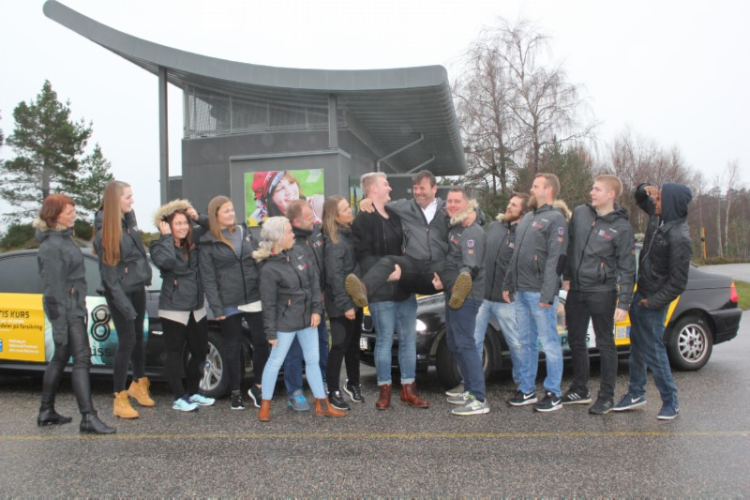
Samarbeidspartnere og styringsgruppe
Trafoen og 18pluss har felles styringsgruppe og har i stor grad også de samme samarbeidspartnerne. De 3 Nullvisjonslederne, Trygg Trafikk, Statens Vegvesen, Vest-Agder fylkeskommune, ungdom- og vgs skolene, kriminalomsorgen og Skantraf er de gruppene vi samarbeider mest med. Nytt i 2018 er at vi har utvidet samarbeidet med opplæringskontorene i begge fylkene. Samarbeidet med alle disse instansene har fungert veldig bra og kommer til å fortsette i 2019.
På styremøtet 2. mars 2018 ble det vedtatt at styringsgruppa skal endres til kun å bestå av representanter fra Fylkeskommunen, Statens Vegvesen, Skantraf og tiltakenes ansatte. Styringsgruppas mandat vil i hovedsak være budsjett og mål/måloppnåelse og de vil ha 3 møter pr år.
I tillegg er det opprettet en arbeidsgruppe som skal hjelpe tiltakene med å være døråpnere inn i sine system i tillegg til å hjelpe med markedsføring av tiltakene i sine organisasjoner.

Styringsgruppa 2018 har bestått av følgende deltakere:
Navn | Virksomhet
Vidar Ose – leder | Vest-Agder fylkeskommune
Dagfinn Fløystad | Statens veivesen Vest-Agder
Inge Sørhaug | Skandinavisk Trafikksenter
Anette Risvand Fossheim | Veileder Trafoen, sekretær
Marit Bech Olsen | Leder 18pluss/Trafoen, sekretær
Gruppa har hatt 3 møter dette året.

Arbeidsgruppa 2018 har bestått av følgende deltakere:
Navn | Virksomhet
Steinar Sørheim | Vest-Agder fylkeskommune
Ole Rath | Trygg Trafikk
Odd Anders Magnussen | Statens Vegvesen
Yngvar Aas | Politiet
Anette Risvand Fossheim | Veileder Trafoen, sekretær
Marit Bech Olsen | Leder 18pluss/Trafoen, sekretær
Gruppa har hatt 2 møter dette året.
Instruktører 2018
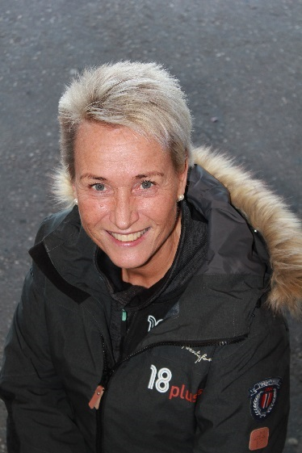  Marit Bech Olsen  Leder 18pluss/Trafoen | 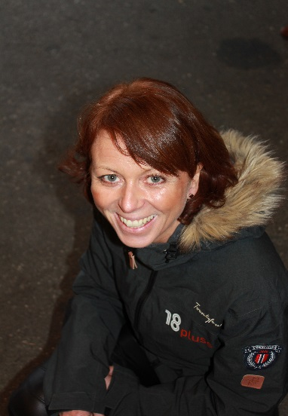 Anette R. Fossheim  Veileder Trafoen
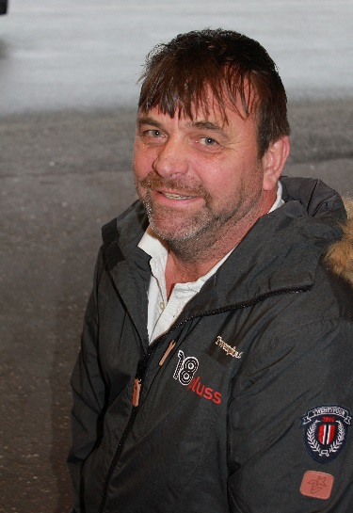  Peter Zaar  Sikkerhetsansvarlig banen  18pluss | 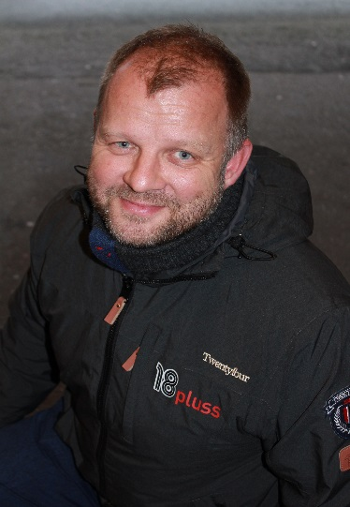 Morten Bech Olsen  Modulansvarlig skadested  18pluss og veileder Trafoen | 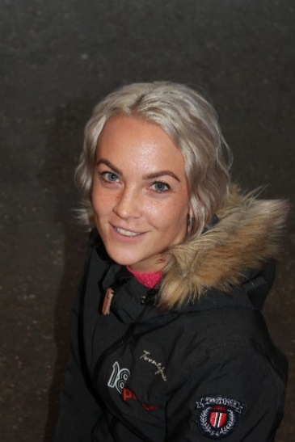 Carina Bech Jahnsen  Veileder Trafoen
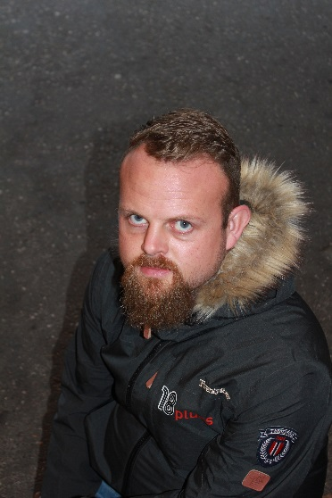  Eivind Jensen-Tveit  Veileder Trafoen | 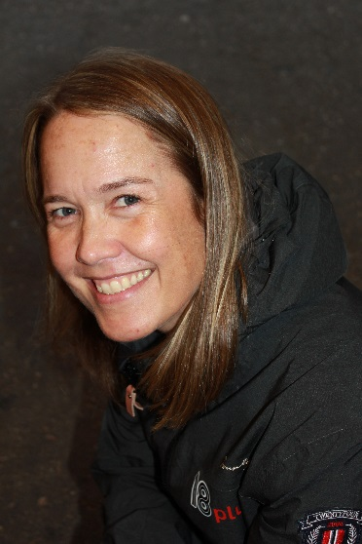 Ingeborg Skretting Hasli  Sikkerhetsansvarlig banen 18pluss og veileder Trafoen | 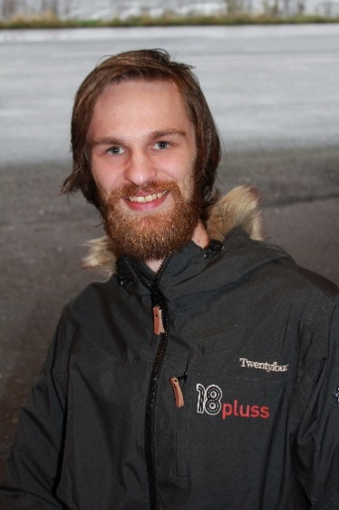 Terje Smith Homme  Instruktør banen
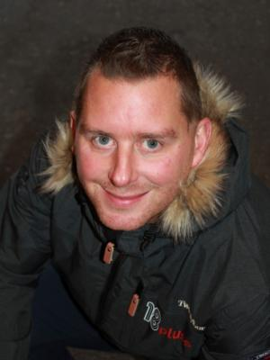  Tommy Tofteland  Veileder Trafoen | 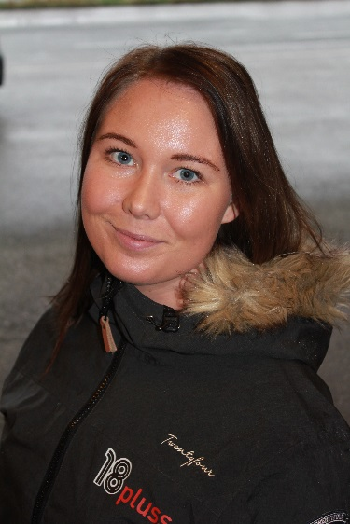 Mathilde Lidi Kvåle  Instruktør banen og skadested | 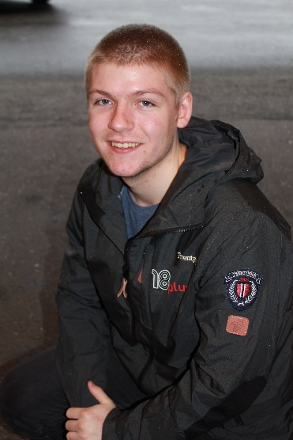 Glenn Erik Jakobsen  Instruktør banen
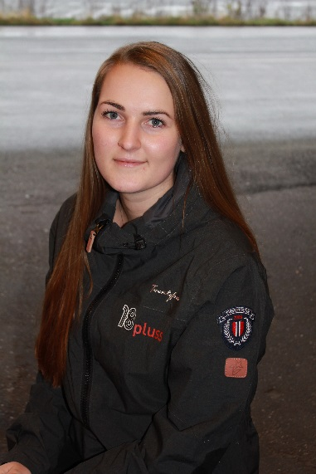 Susanne Stein  Instruktør banen og skadested | 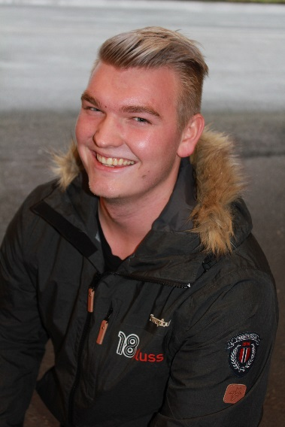 Aasmund Nikolaisen  Instruktør banen | 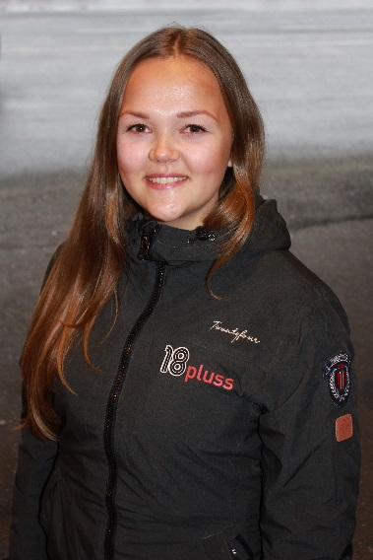 Camilla Bjornes  Instruktør banen
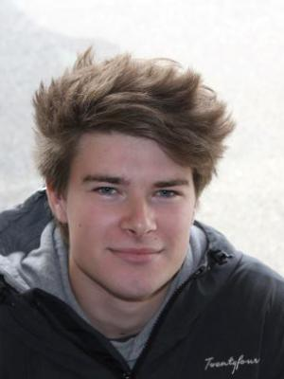 Kristian Skår  Instruktør banen | 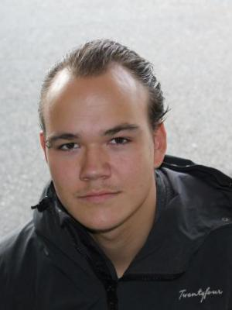 Enrico Høyvang Sole  Instruktør banen | 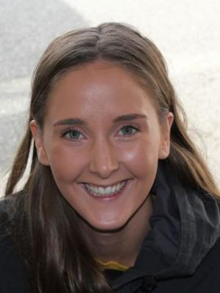  Ane Lee Johansen  Instruktør banen og veileder Trafoen

Budsjettrammer
Trafoen har et budsjett for 2018 på ca 1,3 mill kr og 18pluss sitt budsjett er på kr 1,6 millioner. Dette er midler som dekker vedlikehold og drift. Nyanskaffelser og utvidelser er det imidlertid ikke rom for.
De siste årene har vi økt bruken av sikkerhetshallen betydelig. Vi opplever at kombinasjonen av Trafo og sikkerhetshall gir en større forståelse for flere aspekt innenfor trafikksikkerhet. Sikkerhetshallen er imidlertid Skantraf sin eiendom og selv om vi opplever stor velvilje til å låne den ut, så er den ofte opptatt.
Da Samferdselsdepartementet utlyste midler til lokale trafikksikkerhetstiltak sendte vi inn en søknad om midler til en egen sikkerhetshall som vi kunne sette opp i nærheten av Trafoen. Vi fikk innvilget søknaden og fikk tildelt kr 500 000,-. Skantraf ga oss mulighet til å sette opp et midlertidig brakkebygg ved siden av Trafoen. Skantraf har tatt kostnadene til planering og Eiendomsselskapet hjalp oss med søknaden og utgiftene til søknaden til kommunen. Vi har også bestilt en ny bråstans til å ha inni bygget. Den nye sikkerhetshallen håper vi står ferdig i slutten av januar 2019.

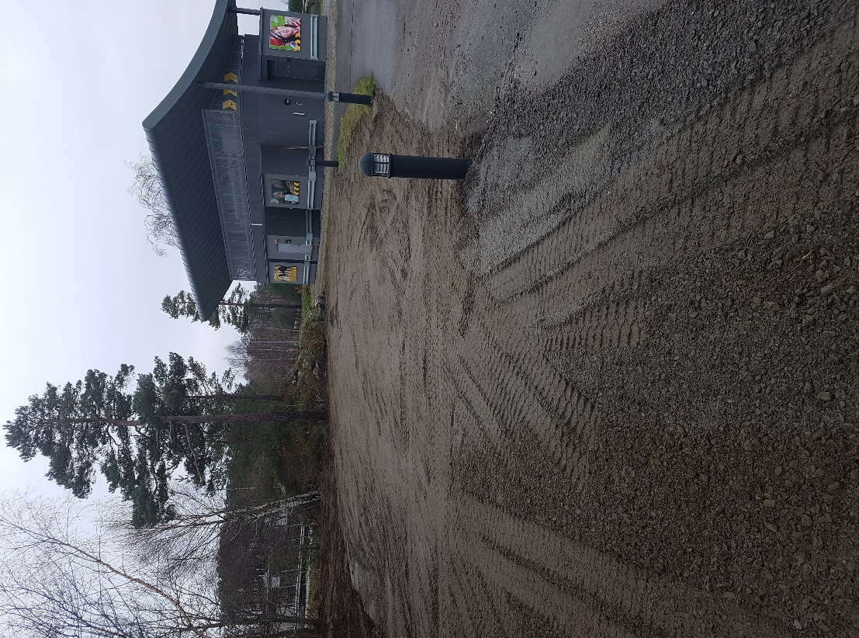
Ferdig planert tomt til ny sikkerhetshall

Aktivitet Trafoen
Gjennom årenes løp har Trafoen vært brukt av deltakere fra flere ulike arenaer. I starten var det kun et tilbud til kjøreskoler der elever som er på glattkjøring får benytte opplegget. I dag er situasjonen annerledes, da bruken av Trafoen har økt betraktelig.
I 2018 har nesten 1800 personer vært igjennom Trafoen. Dette er litt færre enn i fjor uten at det er noen dramatikk i det. Det er litt færre fra ungdomsskolene, men det er ikke færre skoler som bruker oss. Det er nok heller færre i klassene som tar Trafikk valgfag.
I fjor hadde vi også en veldig hektisk start på året med besøk av alle som var med på de nye filmene. Det er nok også årsaken til at gruppen «Andre» er såpass mye lavere i år.
Vi har imidlertid stor tro på at flere av de som har besøkt oss i kategorien «Andre» i år, har vært veldig relevante i forhold til å få nye brukere på sikt.
Det er gledelig å se at antall på klasse B øker igjen etter en nedgang de to siste årene. Det kan se ut til at justering av tidspunktene gjør det mer praktisk for kjøreskolene å gjennomføre en dobbeltime og at utfordringene med fravær i videregående skole har gått seg litt til.
TRAFOEN TOTALT ANTALL: | 18 881

2005 - 2013 | Frem til 29.10.13 | Deltakere | 10 155
 | Frem til 29.10.13 | Gjester | 447
 | 29.10-31.12 | Klasse B | 114

Årstall: | 2014 | 2015 | 2016 | 2017 | 2018
Klasse B | 912 | 885 | 772 | 683 | 764
18pluss | 182 | 175 | 164 | 163 | 173
Ungd.fra politi | 41 | 12 | 0 | 14 | 4
Kriminalomsorgen | 0 | 35 | 47 | 59 | 27
Ung.skolene | 207 | 282 | 335 | 491 | 429
YSK | 50 | 68 | 89 | 184 | 137
UIA/SVV | 27 | 81 | 35 | 27 | 25
Logistikk | 0 | 0 | 17 | 0 | 0
Andre | 39 | 13 | 98 | 190 | 84
Videregående |  |  |  | 16
Bedriftskurs |  |  |  |  | 58
Lærlinger |  |  |  |  | 71
Totalt | 1 458 | 1551 | 1557 | 1 827 | 1 772

Vi har nå kontakt med alle trafikk valgfag-klassene ved ungdomsskolene i Kristiansand kommune i tillegg til noen av nabokommunene, bl.a Vennesla og Lillesand. Vi fortsetter tilbudet med doble timer til skoleklassene. Det at de kan komme to grupper om gangen gjør det mye enklere for skolene og få det til. Vi tar da 6 elever i Trafoen mens de 6 andre elevene får et opplegg i sikkerhetshallen med vekt på setebelte, sykkelhjelm og fart. Etter 1 time bytter gruppene plass og til slutt ber vi dem evaluere opplegget kort skriftlig, anonymt. Disse evalueringene går vi igjennom og sender dem også til læreren. På denne måten får elevene satt ord på opplevelsene sine og blir bevisst på hva de har lært. I tillegg er dette en fin måte for oss å videreformidle inntrykkene elevene har av Trafoen. Det er også veldig motiverende for oss instruktører å lese disse tilbakemeldingene fordi vi her ser at budskapet vårt når frem hos de aller fleste.
Vi har også i år hatt godt samarbeid med Kriminalomsorgen som kommer med grupper som soner for brudd på Veitrafikkloven. I tillegg har politiet i regionen også sendt ungdommer til oss. I år har problematikken rundt trimmet mopeder og høy fart på lett motorsykkel preget disse ungdommene.
Konfliktrådet i Vadsø kom på besøk igjen i april med 2 ungdommer. De var først et par timer i Trafoen før de gikk i sikkerhetshallen og fikk prøve både bråstans og promilleløype.
Og ryktene om vårt gode opplegg sprer seg tydeligvis, for i juni fikk vi besøk av 4 ungdommer fra Hå kommune i Rogaland. Sammen med konfliktrådet i sin kommune fikk de både besøke Trafoen og teste bråstopp og promilleløype i sikkerhetshallen.
Skandinavisk Trafikksenter har også økt bruken av Trafoen i sine kurs. I tillegg til YSK og Bedriftskurs har de hatt maskinførerkurset i Trafoen og det er nå bestemt at fra 2019 skal alle som går på etterutdanning ha en økt i Trafoen. Dette er jo i utgangspunktet ikke nødvendigvis vår målgruppe. Likevel ser vi at dette er sjåfører som er mye ute på veien og som absolutt har stort utbytte av besøket.
Nytt i år var at vi fikk et godt samarbeid med flere av opplæringskontorene. Nesten 70 lærlinger fra typiske håndverkeryrker som murer, tømrer og elektriker var på besøk i Trafoen i løpet av noen hektiske vinteruker. Utfordringen med denne gruppen var at besøket ble lagt til arbeidstida. Bedre informasjon til både arbeidsgivere og lærlinger om hva dette er og hvorfor de kalles inn bør være på plass før neste gang. Tilbakemeldingene fra lærlingene som kom var imidlertid veldig gode. Dette er gutter som kjører mye og som blir sterkt preget av kulturen i firmaet de jobber i. Hvordan trafikksikkerhetskulturen er, varierer mye skal vi tro lærlingene.
På en workshop om trafikksikkerhet i august, kom vi i prat med Egil Mølland fra Iveland kommune. De var i gang med å sette trafikksikkerhet på dagsorden i kommunen og synes tilbudet vårt virket veldig interessant. I etterkant har ledergruppa i kommunen vært på besøk i Trafoen, noe som har utløst stor aktivitet. Både hjemmetjenesten, administrasjonen, driftsavdelingen og 10.trinn fra Iveland kommune er allerede booket inn i Trafoen.

Link til oppgaven til alle
I september i fjor startet vi med å legge til rette for at alle gruppene som besøker Trafoen skal få oppgaven sin sendt som sms til seg selv når det er gått en stund. Dette har klasse B elevene fått helt siden starten, men det har ikke blitt implementert hos andre grupper etter hvert som de har kommet til.
Nå i 2018 har absolutt alle som har besøkt Trafoen registrert seg elektronisk med navn, fødselsår og telefonnummer.
Dette gjør at databasen over besøkende gir oss flere muligheter og at alle besøkende får en påminnelse om besøket hos oss etter 3, 6 eller 12 måneder avhengig av hvilken gruppe de tilhører.
Aktivitet 18pluss
18pluss kursene
Vi har hatt 11 kurs med totalt 198 plasser tilgjengelig i år. Totalt antall deltakere i år er 173, noe som betyr at det i snitt har vært 2,2 ledige plasser på kursene. Det er 130 deltakere i år som har tatt kurset som obligatorisk, enten som student, lærling eller som deltaker i Nullvisjonens ungdomsprosjekt.
Deltakere fra 15 av 15 kommuner i Vest-Agder, tilsvarer 76 % av deltakerne.
Deltakere fra 10 av 15 kommuner i Aust-Agder, tilsvarer 18 % av deltakerne.
Kursdato 2018 |  |  |  |  | Antall deltakere |  |  |  |  | Kommuner representert / deltakere fra
14.april |  |  |  |  | 17 |  |  |  |  | Kristiansand, Mandal, Kvinesdal, Grimstad, Sandnes, Nome i Telemark  (alle er studenter på Folkehelsestudiet UiA)
17.april |  |  |  |  | 22 |  |  |  |  | Kristiansand, Mandal, Audnedal, Hægebostad, Songdalen, Vennesla  (alle er studenter på Folkehelsestudiet UiA)
8.mai |  |  |  |  | 16 |  |  |  |  | Kristiansand, Mandal, Lyngdal  Lillesand, Grimstad, Tvedestrand  (de fleste deltakerne er lærlinger fra bilfag og EBA, har da kurset obligatorisk)
22.mai |  |  |  |  | 13 |  |  |  |  | Kristiansand, Søgne, Mandal, Vennesla, Marnardal  Lillesand  (deltakerne er fra Nullvisjonen, bilfag og EBA)
5.juni |  |  |  |  | 13 |  |  |  |  | Kristiansand, Songdalen, Lindesnes  Arendal, Birkenes, Evje- og Hornnes, Lillesand  (alle deltakerne er lærlinger på EBA)
16.juni |  |  |  |  | 12 |  |  |  |  | Kristiansand, Hægebostad, Lyngdal, Farsund, Flekkefjord, Mandal  Vegårdshei  (de fleste er lærlinger på EBA)
25.august |  |  |  |  | 16 |  |  |  |  | Audnedal, Farsund, Flekkefjord, Vennesla  Bygland, Froland, Gjerstad  Forsand, Klepp, Stavanger, Strand  (deltakere fra Nullvisjonen og EBA)
11.september |  |  |  |  | 15 |  |  |  |  | Kristiansand, Søgne, Songdalen, Vennesla  Birkenes, Froland, Vegårdshei, Arendal  (noen lærlinger EBA, de fleste selvpåmeldte)
22.september |  |  |  |  | 14 |  |  |  |  | Kristiansand, Søgne, Marnardal, Flekkefjord, Farsund, Byremo, Kvinesdal  Arendal  (en blanding av lærlinger og selvpåmeldte)
25.september |  |  |  |  | 19 |  |  |  |  | Kristiansand, Vennesla, Lindesnes, Mandal, Songdalen, Søgne, Audnedal  Lillesand, Birkenes, Froland  (de fleste lærlinger fra bilfag og EBA, noen selvpåmeldte)
6.oktober |  |  |  |  | 16 |  |  |  |  | Kristiansand, Vennesla, Songdalen, Søgne, Flekkefjord  Arendal, Grimstad  (lærlinger på bilfag og egenpåmeldte)
 | 2006 | 2007 | 2008 | 2009 |  | 2010 | 2011 | 2012 | 2013 |  | 2014 | 2015 | 2016 | 2017 | 2018 | total
Antall kurs | 3 | 5 | 5 | 6 |  | 5 | 7 | 10 | 10 |  | 11 | 10 | 10 | 10 | 11 | 103
Antall deltakere | 61 | 63 | 74 | 87 |  | 88 | 117 | 139 | 173 |  | 182 | 175 | 164 | 162 | 173 | 1658

Russebilkontroll
Før kursene startet opp deltok vi også i år på Russebilkontrollene i begge fylkene. 5.april i Kristiansand, og 12.april i Arendal. På begge plassene var fokus rus og bilkjøring på vår post.
I tillegg til muntlig info får russen prøve seg i promilleløypa vår.
Instruktørsamlinger
Vi har hatt to fagsamlinger med instruktørene, en i april og en i oktober.
7.april var fokuset på kjøring på banen. Instruktørgruppa var delt i fire og rullerte mellom bilene og ulike fokus og problemstillinger. Vi gjennomførte på denne samlingen også en øvelse på banen med full varsling. Vi har stort fokus på sikkerhet og bevisstgjøring av instruktørenes ansvar dersom uhell skjer. Øvelsen var ikke varslet i forkant. Gjennomgang ble gjort umiddelbart etterpå og viste svakheter vi ikke har vært oppmerksomme på, bla når det gjelder kommunikasjon på tlf og radio samtidig. Ellers gikk øvelsen greit.
På samlingen 27.oktober var fokuset på kommunikasjon. Det ble kjørt rollespill i grupper etter en kort innføring fra Anette i motiverende intervju. Vi hadde som avslutning et rollespill i plenum der alle kom med innspill til instruktøren i bilen underveis. Rollespill er morsomt og lærerikt, men samtidig krevende. Mange av instruktørene har vært med på dette tidligere og føler nok en større trygghet enn de som var med på dette for første gang. Vi avsluttet med legobygging, to og to, rygg mot rygg, der målet er at byggene er like når du avslutter.
Kvelden ble avsluttet med god mat og shuffelboard på Harveys.

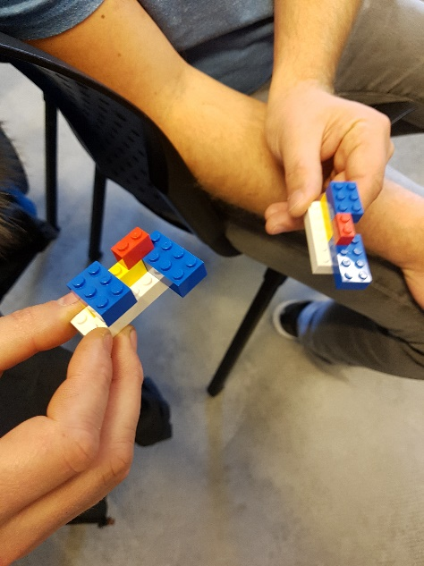
Skolebesøk og samarbeid
Ungdomstrinnet
Vi har vært på trafikksikkerhetsdager på ungdomsskoler i Søgne etter forespørsel fra Nullvisjonen. Tinntjønn og Tangvall hadde hver sine dager der vi deltok i høst. Ordsky og Kahoot er fine metoder for å få samtaler og diskusjoner rundt risikofaktorer.
Videregående
Vi har deltatt på trafikksikkerhetsdager på videregående skoler i hele Vest-Agder, også her sammen med Nullvisjonen; Vågsbygd, Mandal, Tangen, KKG, Kvadraturen, Flekkefjord, Vennesla, Søgne, Lister regionen og Øvrebø.
Det varierer noe på hva vi leverer på disse dagene, men vi prøver å ta med oss metodene vi bruker når deltakerne er hos oss, minst mulig teori og mest mulig aktivitet. Vi har brukt ulike skaleringer, ordsky og kahoot for å få frem risikofaktorer i trafikken i tillegg til å presentere 18pluss kurset. Vi har også hatt med oss promilleløypa der dette har vært mulig. Tiden vi får til rådighet og størrelsen på gruppene samt lokalet, styrer en del i forhold til hva vi kan bruke av metoder.
Vi har også hatt innlegg på skoler i Aust-Agder; Risør, Sam Eyde og Møglestu. Skolene her har ikke organiserte TS-dager, men vi er inne i enkelt klasser og linjer som har brukt oss over flere år.
De videregående skolene i Aust-Agder startet fra skoleåret 2018-2019 et nytt opplegg der to elever på hver vgs skole er blitt ansatt som trafikkambassadører av fylket, og har ansvar for å arrangere ulike arrangement på sin skole. Vi stilte på planleggingsmøtet i Lillesand i mai, og på samlingen på Fevik i juni der vi fikk presentere våre tilbud til skolene. Så er det opp til representantene å booke oss til opplegg på sin skole.
Lærlinger
Det har vært rettet stort fokus mot opplæringskontorene fra vår side i 2018. Vi ser at lærlingene er en utsatt gruppe, samtidig som vi har tro på at kurset må gjøres obligatorisk for at ungdommene skal ta det.
I januar presenterte vi Trafoen og 18pluss for murermesterne i Håndverkeren i Kristiansand. De mottok informasjonen svært positivt. Det er en fordel for oss å treffe «arbeidsgiverne» til lærlingene for at de også skal få en forståelse om at trafikkopplæringen kan ha fordeler også for dem. Redusert sykefravær og lavere utgifter på materielle skader på bilparken er noe av det færre ulykker kan bidra til.
I august traff vi alle nye lærlingen under EBA-Agder. De har kurset obligatorisk for alle sine lærlinger som oppfyller krav til alder og førerkort. Lærlingene tildeles nå plasser i 2019.
I september fikk vi treffe alle nye lærlinger på Bilfag Vest-Agder. De har kurset obligatorisk for 4.året, og ila høsten 2018 hadde alle tatt 18pluss kurset.
I oktober la vi frem 18pluss for alle nye lærlinger på Byggfag vest. De har ikke klart å gjøre kurset obligatorisk, og kun en av lærlingene ønsket dermed å ta kurset.
I oktober hadde vi også besøk fra opplæringskontoret Fagopplæring Sør her hos oss. De vedtok under besøket at dette fra nå er obligatorisk for sine lærlinger. Vi opplever ofte at om vi bare får tak i de som gjør vedtak, og får de til å komme å se selv hva vi gjør, da er det mye lettere for dem å si «ja, dette vil vi ha.» Vi har nå gitt alle lærlingene her dato for kurs våren 2019.
Også lærlingene på Opplæringskontoret Transport og Logistikk Agder har fått kurset obligatorisk fra 2019. Lærlingene er tildelt plass våren 2019.
I november hadde vi besøk av ansatte i opplæringskontoret Otek (opplæringskontoret for tekniske fag). Her var det ansatte fra hele landet på besøk. De var svært fornøyd med det som ble presentert, og ville vurdere videre om dette skal gjøres obligatorisk for sine lærlinger.
Universitetet
Vi inngikk i år for første gang et samarbeid med Universitetet i Agder, Fakultetet for helse og idrettsvitenskap, og hadde alle studentene på Folkehelse igjennom 18pluss kurs i april. Samarbeidet oppsto da vi i forbindelse med vår fagdag tok kontakt med UiA for å få inn en foreleser i temaet «Trafikksikkerhet i et folkehelseperspektiv». Fakultetet hadde lite kompetanse på feltet og valgte derfor å komme med fire av sine lærere for å se på vårt opplegg.
Vi hadde i forkant av kursene et møte på UiA der vi ble enige om at vi etter gjennomført kurs skulle ha en halv dag sammen med studentene. Fokuset her skulle være todelt; «Trafikksikkerhet i et folkehelseperspektiv» og metodebruk.
På evalueringsmøtet i etterkant ble vi enige om fortsatt samarbeid i 2019. Pga størrelsen på kullet, at mange ikke har sertifikat, og at studentene faller litt utenfor målgruppa, så vil fortsatt samarbeid ikke innebære 18pluss kurs. Vi har laget et tilrettelagt opplegg med Trafo og sikkerhetshall. Tilbudet videre vil innebære en kostnadsutgift for UiA.
Som en følge av vårt samarbeid med UiA fikk vi forespørsel om å ta imot student i praksis. Studenten er 3.årsstudent som tar bachelorgrad i folkehelsearbeid. Emnet HEL203, Praksis i helsefremmende arbeid. Studenten har vært totalt 15 dager i praksis over en periode på 3 mnd. Han har skrevet en eksamensoppgave relatert til 18pluss i etterkant.
Tittelen på denne er «Hvordan vurderer brukere 18pluss kurset?»
Det er vanskelig å måle effekten av tiltak som 18pluss. I denne oppgaven har studenten sett på 18pluss-deltakerne sin egen opplevelse av kurset. I tillegg har han sett på om det er en forskjell på opplevelsen av kurset, basert på kjønn og bosted.
Oppgaven konkluderer med at deltakerne på 18pluss har hatt en positiv opplevelse av kurset. Det viser også at det har vært et læringsutbytte. Studenten har også funnet at det er en signifikant forskjell mellom kjønnene på mange felt, samtidig som det er lite forskjell mellom fylkene.
Vi har kun hatt en student tidligere i tiltaket (2014, student fra Hint, Høyskolen i Nord Trøndelag) og opplever det som svært givende. Vi håper flere studenter vil se på oss som en alternativ praksisplass.

Andre aktiviteter
Nyttårsaksjonen 2018
Nyttårsaksjonen ble gjennomført 4.januar. Hensikten med Nyttårsaksjonen er å bevisstgjøre hver enkelt av oss til å stå sammen for å bedre trafikksikkerheten på vegene. Forskning viser at antall drepte kan halveres dersom alle overholder fartsgrensene, bruker bilbelte, hjelm og annet verneutstyr og kjører rusfritt. I år var det fokus på barn og unge, med innslag om «Kjør me ved» og «Hjertesoner».

Stands
Ford inviterte oss og Nullvisjonen til å ha en stand og en Kahoot på en kundekveld i mars.
I tillegg ble vi bedt om å lage en stand på en motorsportsdag hos YX i Lillesand. Her var alle motorsportsgrenene i distriktet representert.
Event Øvrebø er et stort lokalt arrangement som Moonlight ungdomssklubb står bak. De ønsket å sette fokus på trafikksikkerhet i bygda og inviterte oss til å bidra. Her hadde vi en Kahoot-konkurranse med flotte premier og vi hadde mange aktive deltakere.
Vi har også fått flere invitasjoner til arrangement som vi dessverre har måtte si nei til pga kapasitetsproblemer.
Refleksdag
Refleksdagen markeres over hele landet torsdag 18. oktober. Målet er å få folk til å bruke refleks slik at de ikke havner i en ulykke. Vi fikk reflekser fra Trygg trafikk og har tatt de med på ulike samlinger og arrangement. De er levert ut til barnehagegrupper, skoleklasser og kursdeltakere. Kygo designet årets refleks til Refleksdagen 2018.
Selve dagen leverte vi ut reflekser til gående og syklende i området rundt Søm fra kl 06.00. til det ble lyst kl 08.00. Folk i alle aldre var på vei til barnehage, skole og jobb, og hunder skulle luftes. Svært få hadde refleks på seg, og vi ble for det meste møtt med smil og takk når vi klappet reflekser på dem.

Besøk hos oss
Vi har hatt mye besøk av folk som ønsker å vite mer om hva Trafoen og 18pluss er. Vi har som prinsipp at ingen får lov å besøke Trafoen uten å gå igjennom på vanlig måte. Dette gjør at de besøkende får en helt annen forståelse av hva Trafoen er og hvordan den går inn på oss.

Året startet med besøk av statssekretær Tommy Skjervold sammen med leder for SAM-utvalget i VAF Christian Eikeland, ordfører i Kvinesdal Per Sverre Kvinlaug og Grongstad fra UP. I tillegg til gjennomgang i Trafoen fikk statssekretæren prøve seg på banen sammen med en av våre ungdomsinstruktører.
Senere i januar valgte Ledergruppa i SVV region Sør å legge sitt regionsmøte til oss. De fikk både førstehjelpsundervisning med fokus på trafikkskader og en gjennomgang i Trafoen.
I slutten av februar var Svein Kåre Nilssen fra Nordnorsk Trafikksenter på Finnsnes på besøk.
I april kom Veidirektør Terje Moe Gustavsen sammen med Fylkesordfører Terje Damman på besøk. Han var imponert over tiltakene våre og han utfordret oss til å øke bruken betraktelig. Han foreslo bl.a at 18pluss burde gjøres obligatorisk for alle som var medeiere i en russebil.
Våre samarbeidspartnere fra Mind-senteret i Bodø kom på besøk to hele dager i juni. Denne gangen var det virksomhetsleder Stig Magne Rikardsen og Strategisk ansvarlig for MIND-senteret, Waded Haugen, som kom nedover. De fulgte flere grupper i Trafoen og deltok som deltakere på et 18pluss kurs. Stig Magne er klar på at han ønsker å utvide samarbeidet med oss i tiden fremover.
Vennesla lensmannskontor sendte i mai alle sine aspiranter til oss. I tillegg ble et par av de andre ansatte også med. Både vi og de ble overrasket over hvor lite de hadde reflektert rundt trafikksikkerhet tidligere.
Trafikksikkerhet og vegforvaltningsseksjonen i Agder la i juni sitt seksjonsmøte til oss. Etter møtet ble de delt i to grupper som rullerte mellom skadested og Trafoen. Vi fikk veldig gode tilbakemeldinger på dette opplegget og det er ingen tvil om at det økte forståelsen for hva Trafoen og 18pluss kurset faktisk går ut på.

At det er en fordel for oss å få personer i lederstillinger til å besøke oss er det ingen tvil om. Det er viktig at ønsket om å implementere trafikksikkerhetsarbeidet kommer ovenfra i organisasjonene. Etter at Egil Mølland og resten av ledergruppa i Iveland kommune var her i september, har flere avdelinger i kommunen vært her i tillegg til ungdommene fra Iveland skoles 10.trinn.
I midten av november ble vi kontaktet av Svein Frøytlog i Grimstad kommune. Han hadde fått i oppgave av kommuneledelsen å finne ut av hva den fakturaen de hadde fått fra 18pluss var for noe. Han kom på besøk og fikk en gjennomgang i Trafoen. Dette resulterte i betalt faktura og booking av Trafoen for flere av lederne i kommunen allerede i desember.

Faglig oppdatering
Fagdag
I februar arrangerte Trafoen og 18pluss en fagdag. Fagdagen ble holdt i Eilert Sundt auditoriet. Bakgrunnen for fagdagen var at vi opplever at ting har endret seg i trafikken de siste årene, og vi ønsket å få en klarhet i om våre påstander og uttalte sannheter faktisk stemmer. Vi gikk bredt ut med invitasjonen, og det var over 60 påmeldte. I underkant av 50 møtte.
Kirsti Huserbråten, seniorrådgiver og leder for UAG Region Sør startet med å legge frem fakta om dødsulykkene i vårt distrikt siste tiåret.
Odd Anders Magnussen, overingeniør Statens vegvesen fortsatte med å si noe om årsaker, hvem som er mest rammet og når og hvor ulykkene skjer.
Etter lunsj hadde Dagfinn Moe, seniorforsker hos SINTEF resten av dagen. Han snakket om hjernens utvikling og evne til risikovurdering, og da spesielt om de unge trafikantene og resultatene fra sitt RPM prosjekt. (rett på målgruppa)
Vi gjorde oss noen erfaringer med å arrangere egen fagdag. Vi vil ved neste anledning være klarere på bestilling av tema da vi opplevde at det var lite nye tall og nytt materiale som kom frem denne gangen. Det var likevel positivt å se hvor mange som ønsker en slik dag på tvers av arbeidsfelt der trafikksikkerhet er en fellesnevner.
TØI-seminar
I juni deltok vi begge på et seminar i Forskningsparken arrangert av TØI. Temaet var «Transportsikkerhet blant sjåfører i arbeid». Australia er et av landene hvor det har blitt forsket mye på sikkerhet for sjåfører. Den australske transportsikkerhetsforskeren Sharon Newman presenterte sin forskning. Hun har gjennomført en rekke studier av arbeidsrelatert transportsikkerhet. TØI presentere også resultater fra egen forskning. Mellom 20-40 prosent av trafikkulykker i industrialiserte land er arbeidsrelaterte. Samtidig indikerer forskning i Norge og internasjonalt at organisasjoner som har sjåfører i arbeid gjør relativt lite med organisatorisk sikkerhetsstyring. Vår motivasjon for dette seminaret var mye vårt arbeid opp mot lærlingene og bedriftene som arbeidsgivere.
Resultatkonferansen for trafikksikkerhet 2018
I juni deltok vi også på Resultatkonferansen til SVV i Oslo. Daværende statsråd Ketil Solvik Olsen la frem regjeringens satsing på trafikksikkerhet. Vegdirektør Terje Moe Gustavsen la frem tanker om hvordan vi skal nå etappemålet for 2030. Vi er best i verden, men vi er på etterskudd i forhold til etappemålet.
Guro Ranes, avdelingsdirektør i SVV, la frem status for planperioden 2014-2017 mens Sigurd Løtveit, sjefingeniør SVV, la frem NTP på veg 2018-2021.
Siste del av dagen ble delt mellom ulike fagtema.
Konferansen ga god oppdatering, og er viktig med tanke på relasjonsbygging og kjentgjøring av våre egne tiltak.
Frokostmøte 07 Media Sør
I september deltok vi på et frokostmøte arrangert av 07 Media Sør. Temaet var bygging av intern kultur. Å ønske det samme og motivere hverandre i samme retning er avgjørende uansett hva man driver med. Foreleseren var Viperstrener Ole Gustav Gjekstad.
Å holde fokus og være motivert for jobben er viktig, både for oss som ledere i tiltakene, men også for alle våre instruktører som ikke har jobben som hovedfokus.
Hospitering
I november hospiterte leder av tiltakene på Kristiansand Brann og Redning, KBR. Hun deltok her på årets PLIVO (pågående livstruende vold). Scenarioene det øves på er bygd opp for å utfordre de forskjellige redningsetatene. Det øves også på at de ulike etatene er først fremme til hendelsesstedet. I tillegg til å delta på ordinære utrykninger de dagene hospiteringen varte, fikk hun også med seg ulike øvelser både innenfor redning i vann og mørke/røykfylte lokaler.
Hospiteringen er gjort for å opprettholde og oppdatere kunnskaper innenfor faget redning og HMS da Skandinavisk trafikksenter leier leder inn til undervisning i disse fagene.

Endringer fra 2019
Endringer i instruktørgruppa
Da vi startet sesongen 2018 skulle to nye instruktører vært klare. Det viste seg at en av instruktørene ikke følte seg klar selv til å ta ansvaret, og valgte å slutte. Vårsesongen hadde derfor kun en ny instruktør. Vi startet opp med opplæring av en til umiddelbart, og hadde før vårsesongen var over nok en instruktør på plass. Vi startet høsten med opplæring av to nye etter å ha lyst ut jobben på vår Facebook side og gjennomført intervju med 4 kandidater. En av våre flotte instruktører velger i år å si takk for seg grunnet studier, så noen inn og noen ut.
Vi sier takk til Benjamin T Eikeland og Aasmund Nikolaisen, og ønsker Ane Lee Johansen, Kristian Skår og Enrico Høyvang Sole velkommen. Våren 2019 starter to nye ungdommer opplæring.

Forsikringsfordeler bortfaller.
Fra januar 2019 vil ikke Gjensidige ha muligheten til å tilby de som har gjennomført 18pluss kurset forsikringsfordeler lenger. Sentralisering av selskapet og nye lovendringer gir ikke mulighet til å gi rabatter til enkeltgrupper. Da 18pluss kun finnes i Agder, og tilbys en spesifisert gruppe, faller tilbudet bort. Vi har i år hatt flere møter for å prøve å redde avtalen, men dette lot seg ikke gjøre. Det gjenstår å se hvilke konsekvenser dette har for oss, men det vil være naturlig å tro at det blir vanskeligere å få ungdom selv til å melde seg på kurset når forsikringsfordelen faller bort. Forsikringsfordelen har blitt oppgitt som en grunn for mange til at de har meldt seg på. Vi vet at det kun er i overkant av 40 % som har benyttet fordelen, men tror likevel at den har betydd noe for mer enn de 40 % når det kommer til det at de meldte seg på.

Media
Vi har hatt følgende dekning i media dette året:
Fra besøket til statssekretær Tommy Skjervold:
http://www.n247.no/?nyhet=6810&tittel=Statssekretaer%3A
Vegdirektøren og fylkesordføreren på besøk i Trafoen:
https://www.vaf.no/aktuelt/vegdirektoeren-paa-besoek-i-trafoen/
Saken om havnesjefen som fikk beholde sertifikatet tross høy fartsovertredelse:
https://www.fvn.no/nyheter/lokalt/i/3jgl4e/Reagerer-pa-at-fungerende-havnedirektor-far-tilbake-forerkortet--Merkelig-og-oppsiktsvekkende
Tildeling av midler fra Samferdselsdepartementet:
https://www.vaf.no/aktuelt/ein-halv-million-kroner-fraa-samferdselsdepartementet-til-18pluss-og-trafoen/
Intervju med Marit i NRK Sørlandet:
https://radio.nrk.no/serie/distriktsprogram-soerlandet/DKSL02019118/24-09-2018?fbclid=IwAR2qCm_LUHHJdLddOOwStuZ4Ke47t_CX_auNP3yeGprMTKJTYZb_hhWCLOA#t=1h9m6.32s

Oppsummering og utfordringer
2018 har vært et hektisk år hvor mange brikker har falt på plass og enda flere grupper er på vei inn i tiltakene. På sikt så ønsker vi å øke antall grupper som har et besøk hos oss obligatorisk. Dette gir oss mer forutsigbarhet og vil på sikt frigjøre kapasitet hos oss. Vi bruker i dag uforholdsmessig mye tid på booking og markedsføring.
Pr i dag så ligger kunnskapen om tiltakene altfor mye hos enkeltpersoner. Ansvar for trafikksikkerhet er ikke fordelt godt nok i kommunene eller i opplæringsbedriftene. Det er ikke implementert i planer og markedsføringen av tiltakene når ikke ut til brukerne. I tillegg er fokuset på trafikksikkerhet veldig varierende, enkelte steder helt fraværende.
Det er med på å gjøre jobben vår enda mer givende når vi opplever at vårt initiativ gjør at trafikksikkerhet nå har blitt en del av faget Folkehelse på Universitetet.
Vår største utfordring vil nok fortsatt være å få folk til å faktisk møte opp til avtalte kurs og besøk. Dette er problem som flere tiltak sliter med. Både opplæringskontorene, Nullvisjonen og skolene melder om samme type utfordring.
Vi har sett at oppmøtet og svarprosenten er mye bedre om vi har møtt deltakerne i forkant, f.eks på et informasjonsmøte. Vi tror derfor at god informasjon i forkant og tett oppfølging av påmeldte vil være nødvendig også i tiden fremover.
Ved at forsikringsfordelen forsvinner til nyttår, vil nok arbeidet med å få ungdommene til å melde seg på frivillig bli enda vanskeligere. Vi tror derfor fokuset på å få obligatoriske grupper bør økes enda mer.
Nye grupper og økt aktivitet gjør at kapasiteten vår snart er helt full. Vi ser likevel frem til et nytt år med masse aktivitet. 18pluss kursene er allerede fylt opp langt utover høsten og Trafoen er booket flere ganger i uka. Vi gleder oss til å ta i bruk den nye sikkerhetshallen som vi ser kan gi nye muligheter til flere grupper. Kanskje vil dette medføre mer innleie av instruktører, men det er en utfordring vi får ta om behovet dukker opp.

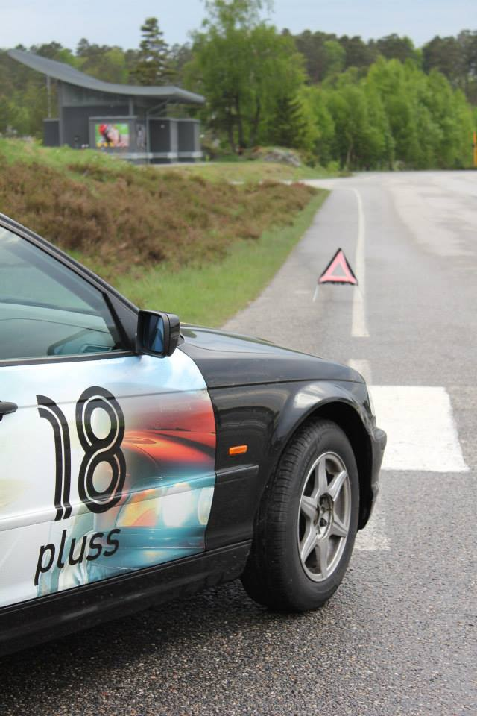

Alle foto: Marit Bech Olsen

